히스기야 벤 아하스(왕하 18-19)
히스기야의 통치는 남부 지역에서 가장 중요한 두 개혁 운동 중 하나로 특징지어졌습니다(대하 29-32장; 사 36-39장 참조).
- 그는 가나안의 다산 숭배의 흔적을 모두 제거했습니다.
- 사르곤 2세가 죽자, 그는 앗수르의 종주권에 반기를 든 주변 국가들(에그론, 아스글론, 시돈, 암몬, 모압, 에돔)의 반란을 이끌었지만, 앗수르의 보복으로 큰 대가를 치렀습니다.

열왕기하와 이사야서
열왕기하 18–20장은 이사야 36–39장과 상당 부분 중복됨.
- 히브리어 본문에서의 표현이 매우 유사하기 때문에, 거의 모든 학자들은 이 두 본문 사이에 문학적 의존 관계가 있다고 인정함.
- 그러나 어느 문서가 더 먼저 기록되었는지에 대해서는 논쟁이 있습니다. 일부 학자들은 열왕기가 더 오래되었고 이사야가 열왕기에 의존했다고 주장하는 반면, 다른 학자들은 그 반대를 주장함.
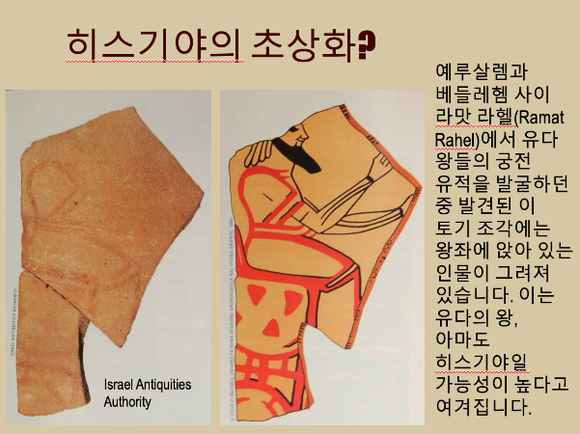

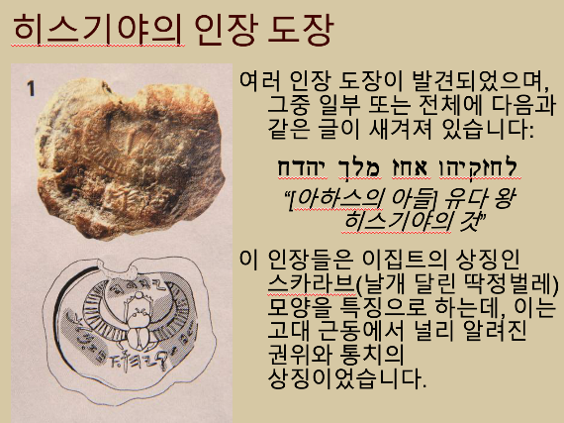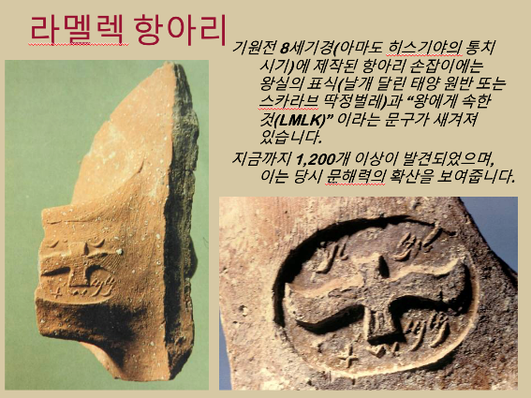

히스기야와 앗수르 (열왕기하 18:7)

초기 통치 시기, 히스기야는 아버지 아하스가 정한 대로 앗수르의 속국 상태였습니다.

그러나 앗수르가 북이스라엘을 멸망시키고 아스돗까지 팔레스타인을 점령할 때, 유다는 피해를 입지 않았습니다.

기원전 705년 사르곤 2세 사망 이후, 히스기야는 앗수르에 대한 속국 관계를 끊을 기회를 보았습니다.

에그론과 주변 지역 주민들은 반란에 가담하여 그들의 친앗수르 왕 바디를 폐위시키고 히스기야에게 넘겨 감금케 했습니다.

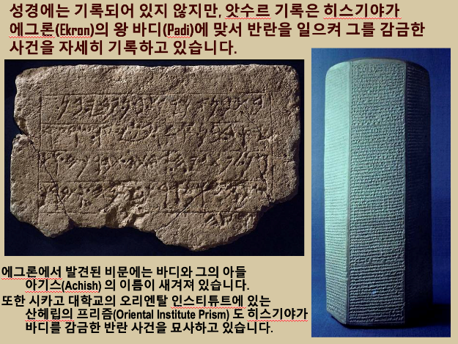

히스기야의 방어 준비
앗수르에 대한 종주권을 포기하는 것은 앗수르의 보복을 의미할 뿐이었습니다. 따라서 히스기야는 광범위한 방어 시설 개선을 단행했습니다. 여기에는 다음이 포함되었습니다.
- 소위 "넓은 성벽"을 건설했습니다(사 22:9-11; 대하 32:5).
- 기혼 샘과 못 사이에 터널을 건설했습니다(왕하 20:20).

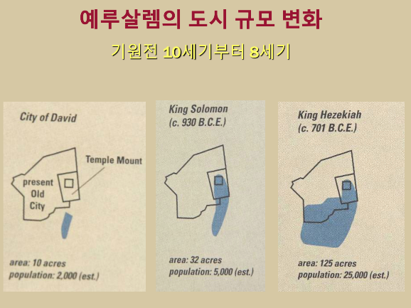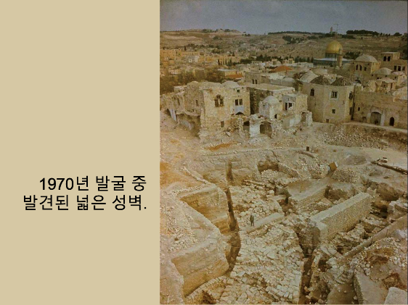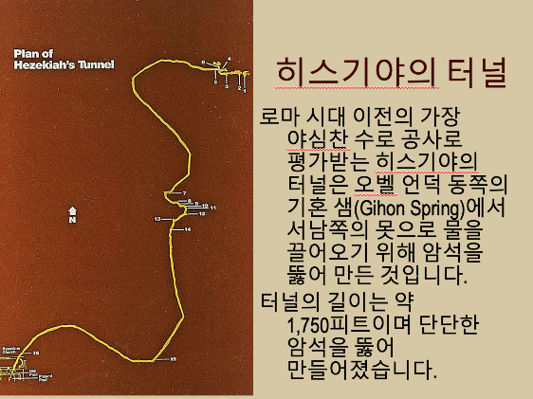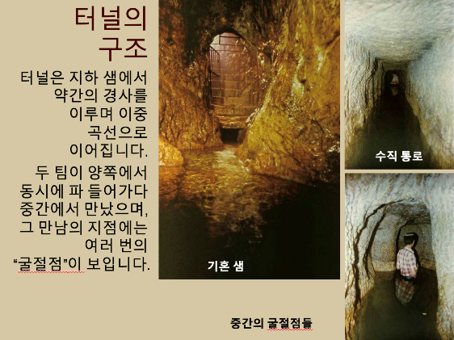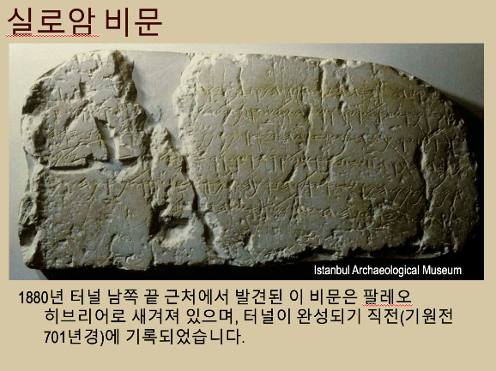

산헤립의 공격 (왕하 18:7-19:37)
히스기야가 예상했던 대로, 사르곤 2세의 후계자인 산헤립은 유다의 반란으로 인해 유다를 맹렬하게 공격했습니다.
- 이 공격과 히스기야의 병에 관한 이야기는 이사야 36-39장과 거의 일치하여 문학적 연관성을 시사합니다.
- 아시리아 기록에 따르면 산헤립은 기원전 701년에 반란 연합군을 침략하여 먼저 시돈, 그다음 아스글론, 에그론, 그리고 마지막으로 유다를 침략했습니다.
- 파디는 석방되어 에그론에 복직되었습니다.

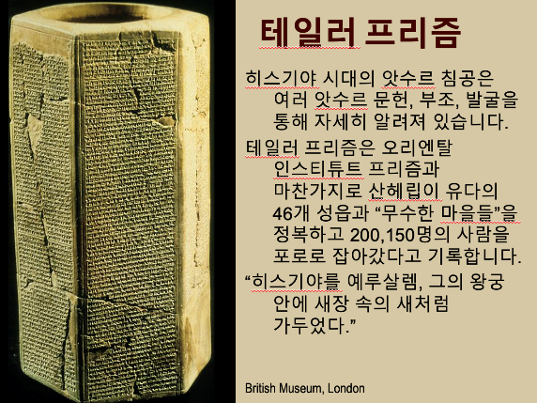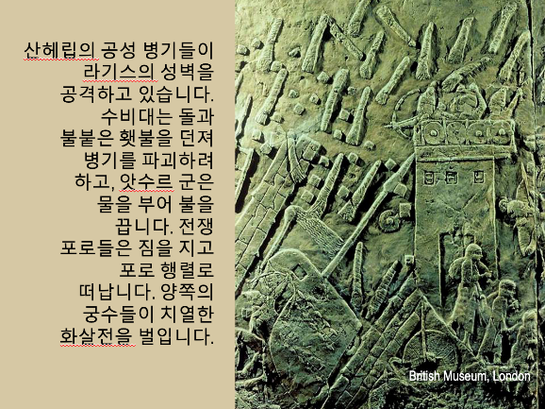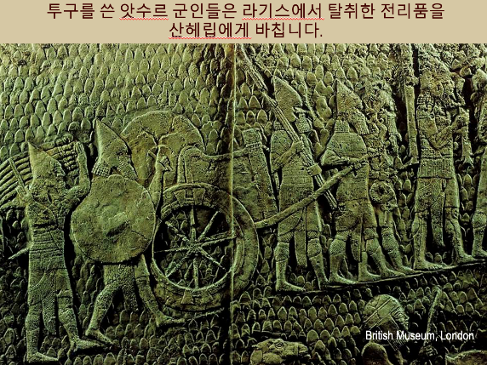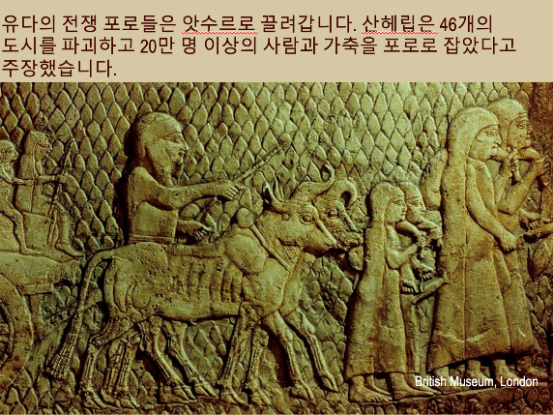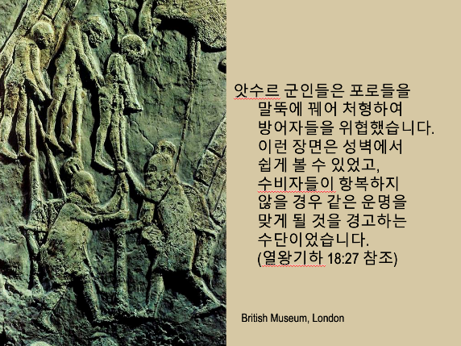

산헤립의 위협(왕하 18:17-37)
산헤립의 위협의 아이러니는 히스기야의 아버지 아하스가 이사야로부터 믿음을 굳건히 지키라는 권고를 받았던 바로 그 장소에서 그 위협이 전해졌다는 것입니다(왕하 18:17; 사 7:3 참조).
- 아하스는 이사야의 말을 무시했지만, 이제 히스기야는 그의 말을 경청했습니다(왕하 19:5 이하).
- 산헤립은 이러한 위협에도 불구하고 예루살렘 성벽을 무너뜨리거나 정복하지 않았습니다.
- 애굽의 디르하가가 군사를 데리고 온다는 소식을 듣고, 전염병으로 군대를 잃은 산헤립은 철수했습니다(왕하 19:9, 35-36).

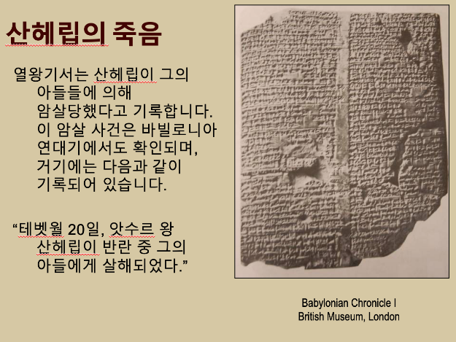

히스기야의 생애 종료 (열왕기하 20)

히스기야의 생애는 두 사건으로 마무리됩니다.

처음에는 이사야가 치명적이라 예언한 병으로 인해, 태양 시계 위의 예언적 표지와 함께 생명이 연장되었습니다.

이 장치의 성격은 논쟁 중입니다. 쿰란 두루마리(1QIsaa)에서는 이것이 “아하스의 상단 시계”였다고 기록하며, 아마도 앗수르 기원으로 추정됩니다.

히브리어 본문에 “계단”이 언급되므로, 일부 해석자들은 이것이 시계가 아니라고 결론지었습니다.

바빌론의 므로닥발라단 사절들에게 자신의 재물을 과시한 경솔한 결정은 이사야의 포로 예언을 초래했습니다.

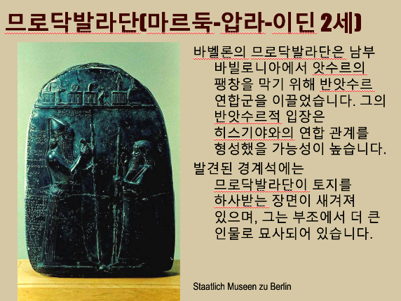

므나세 (열왕기하 21:1-18)
히스기야의 아들 므나세는 12세에 아버지와 공동 통치를 시작했습니다.
- 히스기야 사후, 므나세는 의도적으로 가나안 다산 숭배로 돌아가, 바못을 재건하고, 바알과 아세라 제단을 세우며, 메소포타미아 천체 종교에 참여했습니다.
- 조부 아하스처럼(열왕기하 16:3 참조), 자신의 아들을 희생시켰습니다.
- 성전에 아세라 기둥을 세웠습니다.
- 이에 따라 선지자들은 이스라엘이 이전에 포로로 잡혔던 것처럼, 유다가 포로로 잡혀갈 것이라 선포했습니다.

므낫세의 영적 쇠퇴
히스기야의 통치가 유다 역사상 최고점이었다면, 므낫세의 통치는 최저점이었습니다.
- 예레미야에 따르면, 므낫세의 죄악은 너무 심하여 사무엘과 모세가 기도해도 나라를 구할 수 없을 정도였습니다(예레미야 15:1-4).
- 이후 요시야의 부흥도 므나세의 악행을 지우고 포로를 막기에 충분하지 않았습니다(열왕기하 23:26 참조).
- 전통적으로 이사야는 므나세 통치 동안 순교했다고 전해집니다.

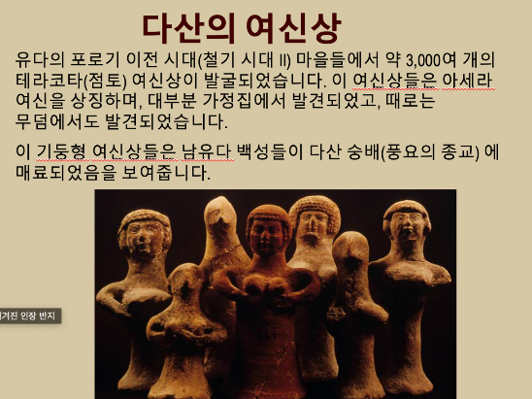
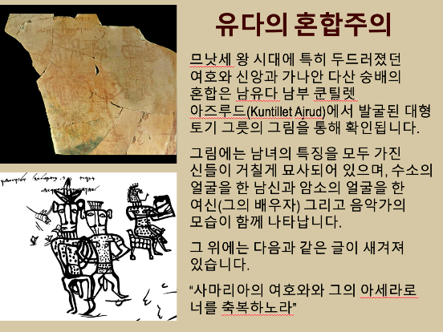

앗수르 속국 관계

므낫세는 아버지 시절 거부되었던 앗수르 속국 관계를 재확립했습니다.

연대기 기자는 므낫세가 일시적으로 앗수르로 추방되었다고 기록합니다(역대하 33:10-13).

앗수르 문헌에 따르면, 므낫세는 에사르하돈 통치 때 니느웨 건축 자재를 제공하고, 아슐바니팔의 발에 절했습니다.

므낫세 사후, 그의 아들 암몬은 이교도 숭배 사조를 뒤집지 않았으며, 짧은 통치 후 암살되었습니다(열왕기하 21:23-24).

요시야 통치 (열왕기하 22:1—23:30)

아버지가 암살된 후, 요시야는 여덟 살의 어린 나이에 왕위에 올랐습니다.

그의 즉위 연도는 바벨론 연대기와의 연계를 통해 기원전 640년으로 확정됩니다.

통치 초기 정보는 없으나, 아마 관리나 제사장 지도를 받으며 성장했을 가능성이 높습니다.

초기 개혁은 청소년기에 시작되었으며(역대하 34:3-7), 18년차에 성전 수리를 시작했습니다.

율법책 발견

성전 수리 중, 대제사장 힐기야가 율법책을 발견했다고 보고했습니다.

요시야는 글이 낭독될 때 괴로워하는 반응을 보였는데, 이는 아마도 언약 불순종에 대한 저주 내용이 담긴 신명기 두루마리였을 가능성이 있습니다(열왕기하 22:11; 신명기 28장 참조).

이 책은 선지자 훌다에게 보내졌고, 그녀는 언약 불성실로 인한 재앙이 반드시 일어날 것임을 확인했습니다(열왕기하 22:14-20).

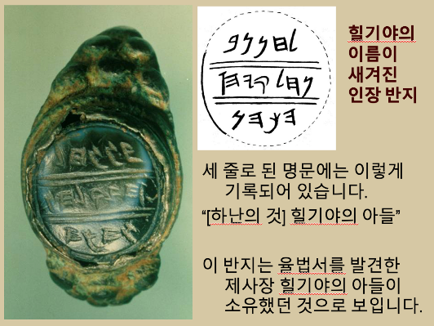

요시야 개혁 (열왕기하 23:1-30)

요시야의 개혁은 새로 발견된 율법책의 공개 낭독으로 시작되었습니다.

성전에서 이방 요소 제거됨.

이방 제사장 폐위됨.

유다와 이전 이스라엘 지역의 바못에서 이교도 축적물이 정화됨.

과거 왕들의 모든 이방 도구, 일부는 솔로몬 시대 것까지, 제거됨.

베델의 여로보암 제단에서 인골 소각 → 3세기 전 예언 성취(열왕기상 13:2).

앗수르의 쇠퇴
- 기원전 626-620년 바벨론에서의 패배 (앗수르인들이 바벨론에서 쫓겨남)
- 기원전 614년 아슈르 함락 (남부 수도 상실)
- 기원전 612년 니느웨 함락 (북부 수도 상실)
- 기원전 609년 하란에서의 패배 (유배 중 정부 상실)
- 기원전 605년 갈그미스 전투 (마지막 중요한 동맹국인 이집트를 잃음)

요시야의 죽음 (열왕기하 23:29-30)
요시야 통치 시, 위대한 앗수르 제국은 기원전 627년 아슐바니팔 사망 이후 붕괴되기 시작했습니다.
- 자연스럽게 요시야는 앗수르 속국에서 자유로워짐.
- 기원전 609년까지, 앗수르는 하란(메소포타미아 북서부)에 난민 정부로 축소됨.
- 앗수르 몰락이 임박하자, 바벨론과 이집트 모두 레반트 땅을 차지하기를 희망함.
- 이집트 느고 2세 파라오는 바벨론에 맞서 흔들리는 앗수르를 방어하기 위해 북상함.
- 요시야는 앗수르보다 바벨론 편을 선호하여, 유다 군대를 북상시켜 므깃도 고개에서 느고 2세를 매복 공격하려 했습니다.
- 느고는 요시야에게 간섭하지 말라 경고했으나, 요시야는 물러서지 않음.
- 이집트와의 전투 중, 요시야는 화살에 맞아 사망함.

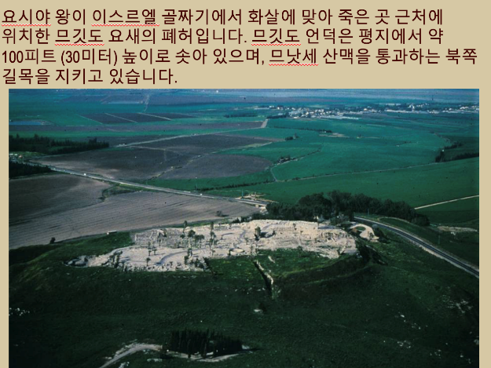

유다 왕국 정치적 몰락 연표
유다 왕국의 몰락은 요시야 사망 후 25년이 채 되지 않아 발생했습니다.
- BC 609: 느고 2세 바로가 요시야를 죽이고 곧 그의 아들 여호아하스를 폐위시키고 여호야김을 대신 세움
- BC 605: 바벨론의 느부갓네살이 갈그미스에서 느고 2세를 격파
- BC 603: 유다가 느부갓네살에게 항복하고 여호야김은 바벨론에 충성을 바치도록 강요받음
- BC 601/600: 바벨론이 이집트를 침공했으나 격퇴당하고, 여호야김은 다시 이집트에 충성
- BC 598: 느부갓네살이 예루살렘을 공격하고 여호야김은 포위 중 사망
- BC 597: 예루살렘 항복, 느부갓네살이 여호야긴을 포로로 잡아가고 시드기야를 왕으로 세움
- BC 595: 느고 2세 바로의 사망, 프삼메티크 2세가 계승
- BC 594/593: 시드기야와 주변 국가들이 바빌론에 반란을 계획, 느부갓네살이 팔레스타인에 진입하며 그 음모가 좌절됨
- BC 592: 프삼메티크 2세가 팔레스타인에 진군, 반바벨론 정서를 조장하려 함
- BC 590/589: 시드기야가 바벨론에 반란, 호프라 바로의 지원을 기대
- BC 589/588: 느부갓네살이 유다를 공격하고 예루살렘을 포위
- BC 586: 바벨론이 예루살렘 성벽을 돌파, 시드기야가 탈출 시도 중 체포, 도시와 성전 소각, 유다 정치적 국가로서의 존재 종료

여호아하스의 통치 (열왕기하 23:31-35)
요시야의 아들 여호아하스(샬룸)는 강대국을 상대하기에는 부족했습니다.
- 그의 치세는 단 3개월 만에 끝났으며, 느고 2세 바로에 의해 폐위되고 이집트로 압송되었습니다 (참조: 에스겔 19:1-4; 예레미야 22:10-12).
- 느고는 무거운 조공을 부과하고, 여호아하스의 형 여호야김을 속국 왕으로 세웠습니다.

여호야김의 통치 (열왕기하 23:36—24:7)
여호야김은 처음에 이집트의 속국으로 시작했으나, 605 BC 느부갓네살이 느고 2세를 패배시키고서 유다는 강대국 사이의 희생물이 되었습니다.
- 603 BC 느부갓네살이 유다를 침공하자 여호야김은 바빌론에 속국으로 충성을 바쳐야 했습니다.
- 그러나 601/600 BC 바벨론 군이 이집트 군에 의해 격퇴되자, 명백히 이집트 편이었던 여호야김은 다시 이집트에 충성을 바쳤습니다.
- 이러한 충성 전환은 바벨론의 보복을 보장했고, 결국 예루살렘이 다시 침공당했을 때 여호야김은 사망했습니다 (참조: 역대하 36:6; 예레미야 22:18-19).

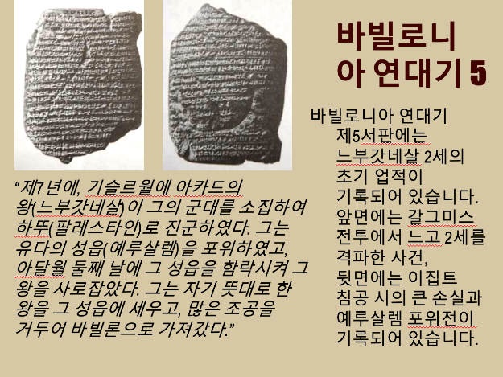

여호야긴의 통치 (열왕기하 24:8-17)
청소년기에 통치를 시작한 여호야긴은 바벨론에 항복할 때까지 통치했습니다.
- 그는 어머니, 후궁, 신하, 1만 명의 시민(에스겔 포함)과 함께 바벨론으로 포로로 잡혀갔습니다.
- 성전은 약탈당했습니다.
- 그의 숙부 시드기야(맛다냐)가 바벨론 속국 왕으로 세워졌습니다.
- 에스겔에 따르면, 여호야긴은 다윗 왕조의 마지막 합법적 왕이었습니다. (포로 중에도 여전히 여호야긴을 “왕”이라고 칭함, 참조: 에스겔 1:2 등)

시드기야의 통치 (열왕기하 24:18—25:7)
시드기야는 바벨론 속국으로 11년 동안 통치했으며, 결국 재앙으로 끝났습니다.
- 594 BC 통치 4년째, 그는 아마도 조공을 바치기 위해 바벨론을 방문했고, 예레미야의 바벨론 심판 예언 편지를 지참했습니다 (예레미야 51:59-64).
- 시드기야의 통치는 유다가 살아남기를 바라는 불확실한 희망으로 점철되었지만, 예레미야와 에스겔은 이러한 희망을 헛된 것으로 평가했습니다.
- 결국 시드기야는 바벨론에 반란을 일으켜 유다 국가의 종말로 이끈 포위를 초래했습니다.

시드기야와 예언자들
시드기야가 자유와 생존을 바랐음에도 불구하고, 예레미야와 에스겔은 예루살렘의 멸망을 선포했습니다.
- 예레미야는 시드기야와 예루살렘 시민을 썩은 무화과에 비유하며 멸망을 예고했습니다 (예레미야 24장).
- 에스겔은 여호와께서 성전을 버리셨다고 선언하며, 도시가 곧 포위되고 멸망할 것이라 예언했습니다 (에스겔 1, 10; 4-5; 7).
- 이집트가 지원하리라는 어떠한 희망도 실패로 끝날 것입니다 (에스겔 17:11-21).

유다가 공격을 당함
느부갓네살에 대한 시드기야의 반역은 몰락의 시작이었습니다.
- 외곽 요새 도시들이 먼저 파괴되었고, 마지막으로 아세가와 라기스가 함락되었습니다 (예레미야 34:6-7).
- 시드기야가 예레미야에게 하나님이 간섭해 주실지 여쭈라고 부탁했을 때, 예레미야는 전혀 희망이 없다고 단호히 답했습니다 (예레미야 21:1-10).
- 바벨론군이 일시 철수하여 시드기야에게 잠시 희망이 생겼으나, 예레미야는 느부갓네살이 곧 돌아와 예루살렘을 불태울 것이라 엄히 경고했습니다 (예레미야 37:3-10, 17).

느부갓네살의 전략은 산헤립과 유사함
- 예레미야는 느부갓네살의 방어 도시들 공격이 종말의 시작이라고 예언함(34:1-3).
- 라기스는 기원전 701년 산헤립에 의해 파괴된 후 재건된 것으로 보임.
- 예레미야가 말했을 당시, 남아 있던 방어 도시는 라기스와 아세가 뿐이었음(34:6-7).
- 1935년과 1938년에 발견된 오스트라카에는 바벨론이 유다를 공격할 때 유다 군인들이 다음 내용으로 주고받은 편지가 포함됨:
  - 신호 불을 특별히 배치하라는 긴급 지시
  - 이집트에 군사 지원 요청
  - 보호군 점검
  - 예레미야서에 나오는 몇몇 인물들, 예를 들어 그마랴, 야아사냐, 네리야의 이름이 이 편지에서 확인됨.

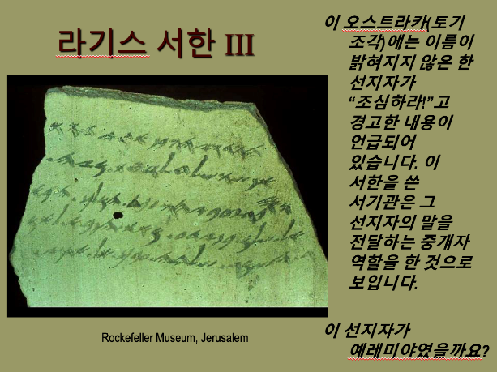
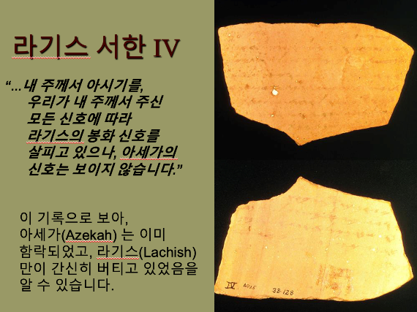

예루살렘 포위 (열왕기하 25:1-7; 예레미야 39, 52)

포위는 시드기야 치세 9년째 시작되어 거의 2년간 지속되었습니다.
- 굶주림이 극심했고 (열왕기하 25:3), 일부 성읍민들은 식인 행위에까지 이르렀습니다 (예레미야 애가 4:10).
- 아마도 예레미야의 제안에 따라 일부 주민들은 몰래 도시를 빠져나와 바벨론에 항복했습니다 (예레미야 38:19).
- 바벨론에서 에스겔은 시드기야가 도주하려 할 것을 예언했고 (에스겔 12:12-14; 17:19-21), 실제로 도주 시도 중 체포되었습니다 (열왕기하 25:4-7).

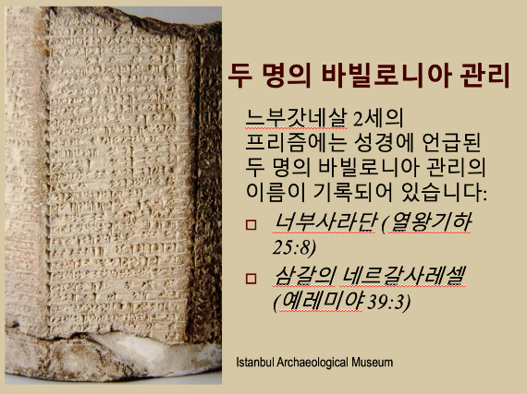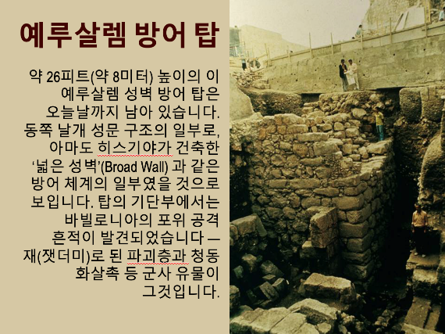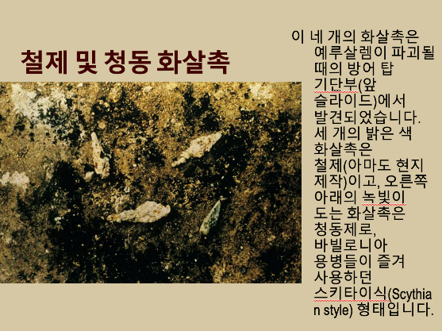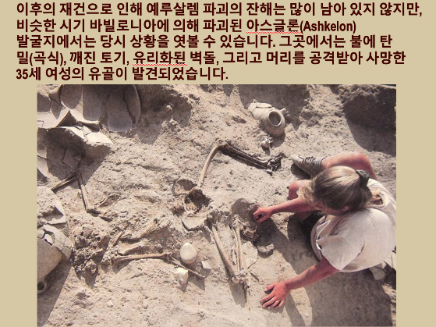

여파 (열왕기하 25:8-26)
시드기야가 포로로 잡힌 후, 아들이 처형되는 것을 지켜보고 그의 눈이 뽑혔습니다.
- 성전이 불탐
- 주요 건물들이 모두 소각됨
- 예루살렘 성벽이 허물어짐
- 가치 있는 물품들은 약탈됨.
- 남은 귀중한 시민들은 모두 포로로 잡혀감.
- 게달리야가 바벨론 총독으로 임명되었으나 곧 암살됨.

유다가 포로로 잡혀감
- 아슐바니팔에 의한 므낫세 포로 및 석방 (약 BC 648)
- 여호야김이 이집트 바로인 느고에 대해 속국 지위를 가짐 (BC 609–603)
- 여호야김의 바벨론 느부갓네살에 대한 속국 지위 (BC 603–598)
  - 이 시기에는 다니엘과 세 친구들의 포로도 포함
- 여호야김의 반란과 느부갓네살에 의한 처형 (BC 598)
- 느부갓네살이 여호야긴을 바벨론 포로(1차 포로)로 데려감 (BC 598–597)
  - 에스겔의 추방도 포함
- 시드기야 치세 동안 예루살렘 파괴와 포로 (BC 587–586, 2차 포로)
- 최종 추방(BC 582, 예레미야 52:28-30 참조)

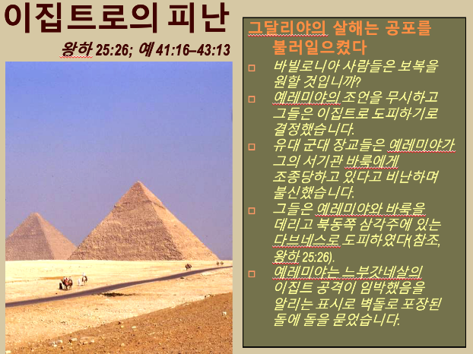

여호야긴의 연금 (열왕기하 25:27-30)
바빌론 왕위에 아벨-마르둑(성경에서는 에빌-메로닥)이 오르자, 포로로 잡힌 여호야긴은 특별한 대우를 받았습니다.
- 이 연금은 예루살렘 멸망 25년 후 (BC 561/560) 시행되었습니다.
- 여호야긴은 여전히 다윗 왕조의 합법적 왕으로 여겨졌습니다.
- 이후 포로에서 돌아온 이들을 이끈 지도자 중 한 명인 스룹바벨은 여호야긴의 손자였습니다 (역대상 3:19; 마태복음 1:12).

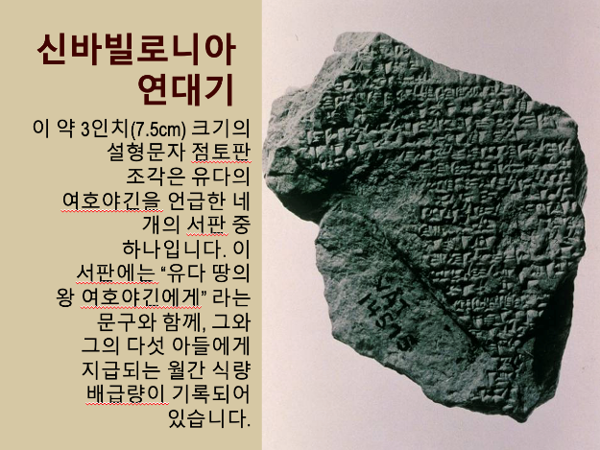

예언적 경고

솔로몬 성전 봉헌 시 여호와의 경고: “네가 내 명령과 규례를 지키지 아니하고 나를 따르지 아니하면 네가 내 앞에서 제사 드리는 집과 네 자손을 멸하리라… 내가 내 이름을 위하여 거룩히 한 집을 내 앞에서 쫓아 버리리라…” (열왕기상 9:6-7)

예루살렘과 성전에 재앙을 경고한 선지자들:

미가 (3:12)

이사야 (3:26; 39:5-6)

훌다 (역대하 34:24)

스바냐 (1:12-13)

예레미야 (7:12-15; 26:4-6)

에스겔 (5:8-12, 14-17)

“너희가 예배하던 곳에서 적들이 포효하며, 기치를 세우고 도끼와 자루를 들고 행동하였다. 그들은 너희 성소를 불태우고, 너의 이름이 거하는 곳을 더럽혔다.”
(시편 74:3-7)
“한때 많은 백성으로 가득 찼던 도시가 얼마나 황폐하게 되었는가! 한때 열방 가운데 위대했던 과부와 같이 되었도다. 한때 주(州) 가운데 왕비였던 자가 이제는 종이 되었도다.”
(예레미야 애가 1:1)

열왕기서는 왜 기록되었는가?
중심 주제는 모세 언약, 특히 신명기에서 표현된 언약입니다.
- 언약의 핵심: 쉬마(“여호와 우리 하나님은 하나이시다”, 신명기 6:4). 이 선언의 전형적인 예는 제 1 성전을 유일한 합법적 예배 장소로 삼은 것입니다.
- 동일하게 중심적인 내용은 순종과 불순종의 결과, 언약의 축복과 저주 (신명기 28–29)입니다.
- 열왕기서는 제1 성전의 건축으로 시작하여 파괴로 끝납니다.
- 열왕기의 서사는 언약에 불신실함이 어떻게 성전, 땅, 왕권의 상실로 이어졌는지를 보여주려 합니다.
- 원독자는 포로로 끌려간 백성들이었으며, 북이스라엘(열왕기하 17장)과 남유다(열왕기하 24장)를 포함합니다.

